摘 要

随着计算机网络技术的飞速发展，网络技术越来越受到人们的重视，它已逐渐渗入我们生活各个层面。今天的生活人们离不开网络，对于一些特别的购物形势顺势而生，人们不再单单的只是到商店里面去购买自己喜欢东西，越来越喜欢网络购物这种方便快捷的购物方式。在这个信息技术强大的社会里我们只需要在家里就能够买到自己喜欢的东西，完全不需要走出家门。网络购物在电子商务领域有着巨大的发展潜力，在未来的这些年人们都会很看重。
本设计从人们对于购物的一些基本现状出发，针对人们的一些普遍习惯，开发设计出了具有一些最基本功能的网络购物平台系统。本系统是采用jsp技术b/s架构的网站。本文首先介绍网络购物平台系统的开发背景。接着介绍了JSP编程技术和SQL Server 2005等相关理论知识，以及相关的开发平台的知识，并对网络购物平台系统在用户的角度下进行了较详细的需求分析，然后重点讨论该系统的设计与实现，包括数据库设计和系统功能设计。并度用户界面以及编码实现做了详细的描述。

关键词：网络购物平台，电子商务，JSP，SQL Server，数据库，B/S

目 录
总页数:19
摘要 Ⅰ
目录 Ⅱ
1 绪论 1
1.1 课题背景 1
1.2 课题研究的迫切性 1
2 需求分析 2
2.1 用户需求 2
2.2 业务流程描述 2
2.3 系统流程图 3
2.4 系统应具备的基本功能 3
3 总体设计 4
3.1 技术介绍 4
3.3.1JSP技术介绍 4
3.3.2SQL技术介绍 5
3.2 开发环境及工具 5
3.3 系统结构设计 6
4 详细设计 7
4.1 功能模块介绍 7
4.2 功能模块设计 7
4.3 数据库设计 9
4.3.1ER图 9
4.3.2数据库逻辑设计 10
4.4 页面设计及编码实现 11
5结论 19
参考文献 19

绪论

课题背景
一方面中国的互联网事业有着飞速的发展，计算机的应用涉及到了各个领域，人们在生活中已经离不开计算机了，在生活各个地方都可能会使用计算机，另一方面是人们的消费观念有了很大的转变。现在用计算机购物更是发展迅速但依然还不够成熟。应该说最近五年是中国网购发展最快的一个时间段。这得缘于中国高增长的网民基础和早期电商们所做的不懈努力总觉发展而来。但是依然有很多网民对于网络购物并不是特别了解，对于在网上购物还存在一定的顾忌。消费者其实现在买东西并不是纯粹的为了买东西而买东西。他们可能图的还有另外的一些需求。比如方便、比如快捷、比如优惠促销。总之网购最重要的是要体现出：品质品位，快捷方便、 安全高效、温馨美好。只有解决了这样几个问题才能够吸引更过的顾客，这样网站才会有更好的发展。 这样网络购物才能够得到长足的发展。

课题研究的迫切性
对于网上购物这样一个发展迅速的消费模式，又存在一些制约其发展的问题，从购物网站中不难发现这些问题。对于一个好的购物网站往往有着这样几点要求：
第一，结构清晰。要求购物平台结构清晰简洁，用户易于操作，不会因为页面设计的过于繁琐导致用户操作困难。
第二，方便查找，用户需要通过某种商品名称查找商品。
第三，便于管理，设置管理员对商品信息进行管理，且管理员能够很容易的对商品进行管理。
这些问题往往是一个购物网站发展的关键因素。
为解决以上几点问题首先需要为系统设立两种用户，一种普通用户，一种管理员用户。其次为满足结构清晰的问题，我们需要对页面布局花更多时间设计，使得页面结构体系分块明显。最后为方便用户查找商品在系统中设置一个搜索功能。只有解决了以上几点不足我国的网上购物业才能够有更进一步的发展，才能够吸引更过的顾客投入到网上购物中。

需求分析

用户需求
此网络购物平台系统旨在为用户提供一个简易的具备一些基本功能的购物系统，通过这个系统用户可以轻松的获得自己想要的商品。存在两种类型用户，普通用户和管理员用户。普通用户在这个系统中注册过后进行登陆此时可以对个人资料进行修改，可以修改密码，同时可以在平台中进行自由的选购自己想要的商品，将选购好的商品加入购物车，如果需要修改可以在购物车中更改所需的商品数量，当选择完成过后可以确认购买，也可以让所选物品一直处在购物车中，等待下次登陆时依然有效。管理员用户可以通过管理员账号登陆后对商品进行管理，可以对商品信息进行修改，删除商品，添加新商品。前台不提供管理员用户的注册,直接在后台数据库中添加管理员用户。

业务流程描述
普通用户：
用户注册：先填写好个人资料，最后提交，注册成功后返回首页
用户登录：按照注测好的用户名和密码登录，登录过后可以选择商品
个人资料修改：用户可以修改个人资料
选择商品：根据个人需求选择好商品后可以自由更改需要购买商品数量，确定后提交添加进购物车
购物车：购物车中可以选择移除选好的商品，可以更改商品数量，可以确认购买，选好后可以继续返回购物页面
退出：用户不在购物时退出
管理员：通过管理员账号登陆，可以修改商品信息，添加新商品，删除商品

系统流程图
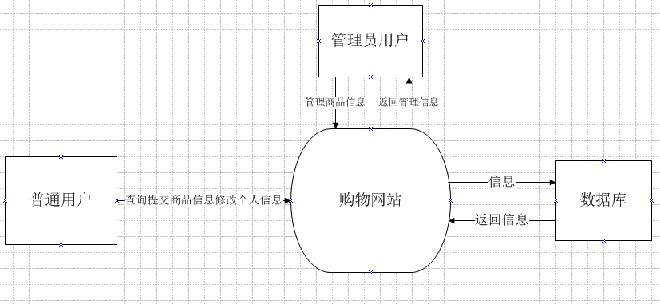
图1网站信息数据流图
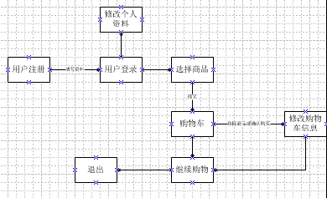
图2普通用户流程

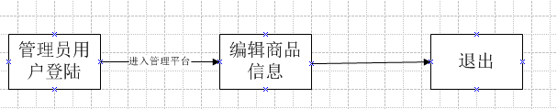
图3管理员用户流程

系统应具备的基本功能
普通用户：
- 普通用户注册功能：通过首页注册框完成，注册中系统审核用户名是否已经被注册，核对密码是否为空。
- 用户登陆功能：通过注册后的用户名登录，进行商品选购
- 个人资料修改功能：登录后可以进行个人资料修改，包括密码修改
- 购物车功能：将选中的商品添加进购物车，具有移除商品，修改商品数量以及提交购买功能。
- 搜索功能：通过商品名称，或种类搜索
管理员用户：
- 管理员用户登陆：通过管理员账号登陆。
- 管理员用户管理功能：管理员用户可以对商品进行信息修改，删除商品，新品上架等功能。

总体设计

技术介绍
本系统前台页面开发运用了jsp技术，数据通过了后台microsoft sqlserver2005数据库进行处理，服务器选用了tomacat，系统是在myeclipse集成环境中开发的

3.3.1JSP技术介绍
JSP(Java Server Pages)是由Sun Microsystems公司倡导、许多公司参与一起建立的一种动态网页技术标准。JSP技术有点类似ASP技术，它是在传统的网页HTML文件(*.htm,*.html)中插入Java程序段(Scriptlet)和JSP标记(tag)，从而形成JSP文件(*.jsp)。 用JSP开发的Web应用是跨平台的，既能在Linux下运行，也能在其他操作系统上运行。
JSP技术使用Java编程语言编写类XML的tags和scriptlets，来封装产生动态网页的处理逻辑。网页还能通过tags和scriptlets访问存在于服务端的资源的应用逻辑。JSP将网页逻辑与网页设计和显示分离，支持可重用的基于组件的设计，使基于Web的应用程序的开发变得迅速和容易。
Web服务器在遇到访问JSP网页的请求时，首先执行其中的程序段，然后将执行结果连同JSP文件中的HTML代码一起返回给客户。插入的Java程序段可以操作数据库、重新定向网页等，以实现建立动态网页所需要的功能。
JSP与Java Servlet一样，是在服务器端执行的，通常返回给客户端的就是一个HTML文本，因此客户端只要有浏览器就能浏览。
JSP页面由HTML代码和嵌入其中的Java代码所组成。服务器在页面被客户端请求以后对这些Java代码进行处理，然后将生成的HTML页面返回给客户端的浏览器。Java Servlet 是JSP的技术基础，而且大型的Web应用程序的开发需要Java Servlet和JSP配合才能完成。JSP具备了Java技术的简单易用，完全的面向对象，具有平台无关性且安全可靠，主要面向因特网的所有特点。
自JSP推出后，众多大公司都支持JSP技术的服务器，如IBM、Oracle、Bea公司等，所以JSP迅速成为商业应用的服务器端语言。

3.3.2SQL技术介绍
SQL(Structured Query Language)结构化查询语言，是一种数据库查询和程序设计语言，用于存取数据以及查询、更新和管理关系数据库系统。同时也是数据库脚本文件的扩展名。
SQL是高级的非过程化编程语言，允许用户在高层数据结构上工作。它不要求用户指定对数据的存放方法，也不需要用户了解具体的数据存放方式，所以具有完全不同底层结构的不同数据库系统，可以使用相同的SQL语言作为数据输入与管理的接口。它以记录集合作为操作对象，所有SQL语句接受集合作为输入，返回集合作为输出，这种集合特性允许一条SQL语句的输出作为另一条SQL语句的输入，所以SQL语句可以嵌套，这使他具有极大的灵活性和强大的功能，在多数情况下，在其他语言中需要一大段程序实现的功能只需要一个SQL语句就可以达到目的，这也意味着用SQL语言可以写出非常复杂的语句。

开发环境及工具
介于本平台是大众化的jsp程序开发平台，myeclipse又集成了jsp程序开发的几种工具如服务器tomacat，对于这方面的开发十分便捷。策略本着易于上手的原则就是用这样的平台。由于所以工作均由本人完成，没有任何商业目的，所以成本为0。

.页面开发工具: Myeclipse
.服务器：Tomacat
.数据库：sqlserver2005
.UML设计：Microsoft Visio
.操作系统：windows7

My Eclipse简介：MyEclipse企业级工作平台（MyEclipse Enterprise Workbench ，简称My Eclipse）是对Eclipse IDE的扩展，利用它我们可以在数据库和JavaEE的开发、发布，以及应用程序服务器的整合方面极大的提高工作效率。它是功能丰富的JavaEE集成开发环境，包括了完备的编码、调试、测试和发布功能，完整支持HTML, Struts, JSF, CSS, Javascript, SQL, Hibernate。

系统结构设计
普通用户首先要进行用户注册，填写个人资料，注册成功过会才能进行登陆，成功登陆过后可以对个人资料进行修改，然后还可以浏览商品并选择需要购买的商品添加进购物车，待完毕后可以进入购物车查看添加的商品，在购物车中可以对商品数量进行修改，最后进行购买确认。
管理员用户通过管理员账号进行登陆过后可以对商品信息进行编辑，修改商品信息，添加新的商品，也可以删除商品。

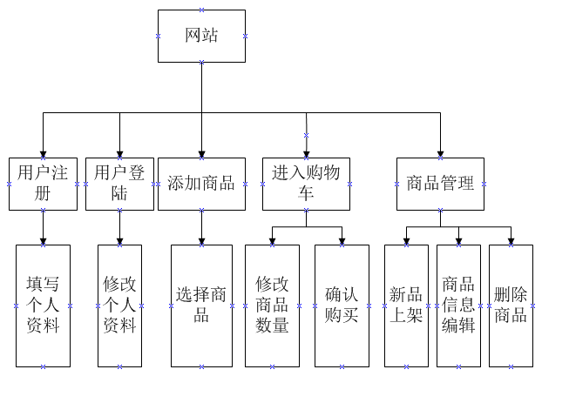
图4系统功能结构图

详细设计

功能模块介绍
1．用户注册模块：首先进入首页，新用户需要注册过后才可以在此系统平台上购物，注册需填写相关个人资料
2．用户登录模块：在注册过后用户通过登录模块登录，过后可以使用此系统
3．管理员模块：对商品的管理
4．个人资料修改模块：对注册后的个人资料进行修改
5．商品搜索模块：输入商品信息进行搜索
6．购物车模块：对于选择的商品添加进购物车进行商品的管理，可以修改数量和确定购买

功能模块设计
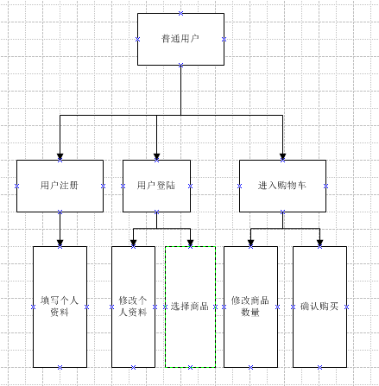
图5普通用户功能模块
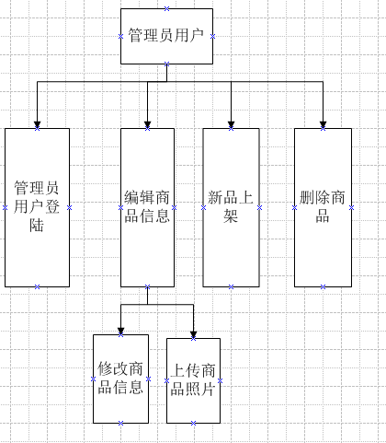
图6管理员用户功能模块

数据库设计

4.3.1ER图
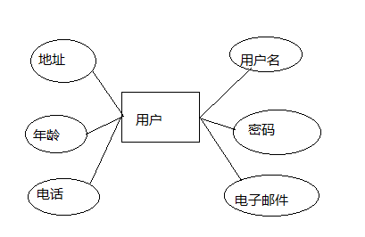
图7用户实体图
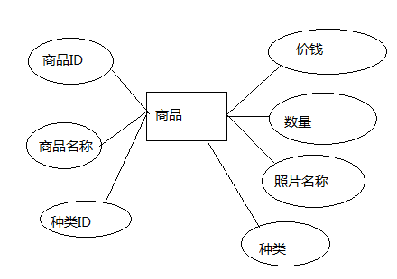

图8商品实体图

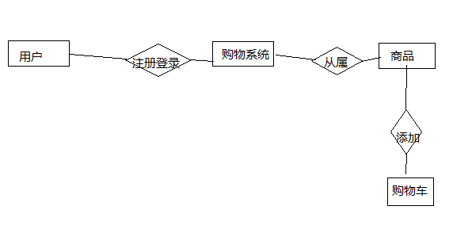
图9实体关系图

4.3.2数据库逻辑设计
表1用户 (usertable）表
列名 | 数据类型 | 长度 | 备注
username（PK） | Varchar | 20 | 用户名称
password | Varchar | 20 | 密码
type | Varchar | 20 | 类型
email | Varchar | 30 | 电子邮件
address | Varchar | 50 | 地址
age | Int |  | 年龄
phone | Varchar | 20 | 电话

表2商品（goods）表
列名 | 数据类型 | 长度 | 备注
IDgoodsID(PK) | Int |  | 商品
goodsname | Varchar | 20 | 商品名称
IDcategoryID | Int |  | 种类
price | Money |  | 价钱
count | Int |  | 数量
photoname | Varchar | 20 | 照片名称

表3商品种类（category）表
列名 | 数据类型 | 长度 | 备注
IDcategoryID（PK） | Int |  | 种类
categoryname | Varchar | 20 | 种类名称

表4购物车（cart）表
列名 | 数据类型 | 长度 | 备注
username（PK） | Varchar | 20 | 用户名称
IDgoodsID（PK） | Int |  | 商品
count | Int |  | 数量

页面设计及编码实现
1.首页面：可以转移到购物车页面，有登陆模块，新用户注册模块，有个搜索功能。
获取价格：获取后台数据库中的商品价格数据进行显示
Index.jsp:
<%if(book.get(i).getPrice()>=0){out.print(book.get(i).getPrice());}%>
获取数量：获取后台数据库中的商品数量数据进行显示
<%if(book.get(i).getCount()>=0){out.print(book.get(i).getCount());}%>
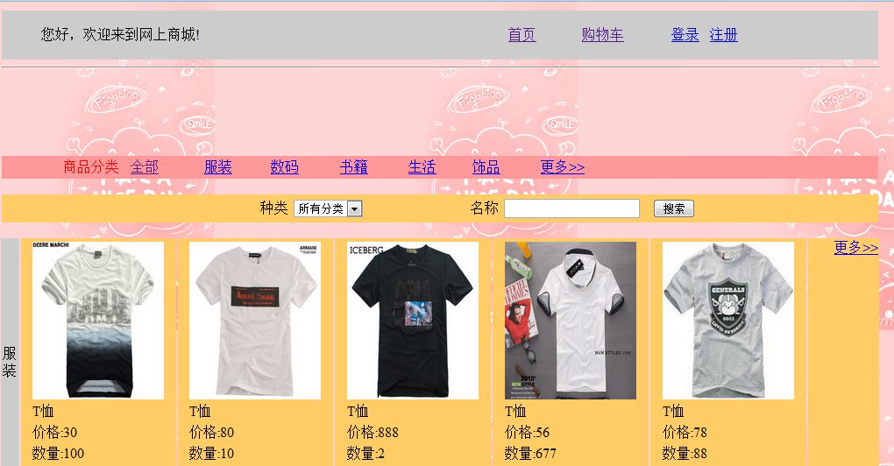
图10首页面图

2.注册页面：
用了html中表单的方法来处理用户注册的信息，然后通过servlet Register.java将数据插入数据库中。
Regiser.java:
Stringsql="insert into usertable (username, password, type,age, email,phone,address) values('"+name+"','"+pwd+"','"+type+"',"+age+",'"+email+"','"+phone+"','"+address+"')";
Connect conn = new Connect();
If (conn.update (sql)){
User user = new User ();
user.setUsername (name);
user.setPwd (paw);
user.setType (type);
user.setAge (Integer.parseInt (age));
user.setEmail (email);
user.setAddress(address);
user.setEmail(email);
session.setAttribute("user”, user);
conn.close();
out.print("<p align=\"center\">恭喜您，注册成功！</p>");
}else{
conn.close();
out.print("<p align=\"center\">对不起，您未能注册成功！</p>");
}
}
}
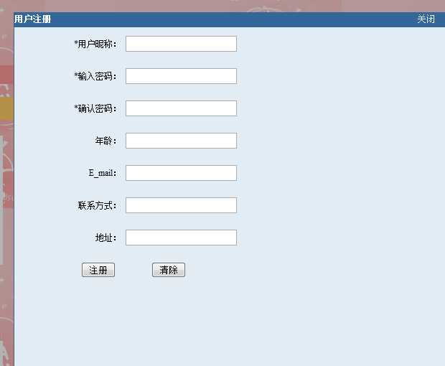
图11注册页面图
3.登录页面：
还是在前台运用html中表单的方法获取数据后提交给servlet Login.java进行处理，通过比对用户密码对其资格进行审核。
Login.java：
if(password.equals (pwd)){
}
else{

}
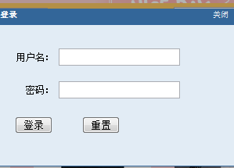
图12登录页面图
4.购物车：关键是对几种商品信息的获取，以及对商品的移除功能。对于商品移除是通过获取商品id后再通过后台servlet对数据库中购物车中的该项商品信息进行删除。
Cart.jsp:
<input type="checkbox" name="select" value="<%=cart.get(i).getGoodsid()%>">
<input type="text" readonly="true" name="name" value="<%=cart.get(i).getGoodsname()%>" size="10"/>
<input type="text" readonly="true" name="type" value="<%=cart.get(i).getGoodstype()%>" size="10"/>
<input type="text" readonly="true" name="price" value="<%=cart.get(i).getPrice()%>" size="10"/>
<input id="<%=cart.get(i).getGoodsid()%>" type="text" name="count" value="<%=cart.get(i).getCount()%>" size="10" onblur="edit('<%=cart.get(i).getGoodsid()%>')"/>
<a href="/Shopping/deletecart?goodsid=<%=cart.get(i).getGoodsid()%>">移除</a>

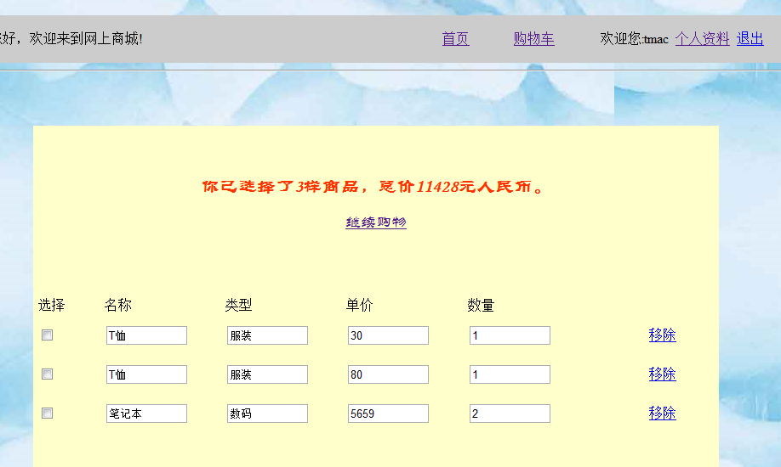
图13购物车图
5.管理页面：
Manage.jsp:此页面中主要是一个商品编辑，通过后台servlet Edit.java处理
<% out.print("<a href=\"/Shopping/edit?goodsid="+jewelry.get(i).getGoodsid()+"\">编辑</a>");%>
Edit.java:将商品信息从数据库中取出，然后转到编辑页面
String sql="select categoryID,goodsname,photoname,price,count from goods where goodsID="+goodsid;
try{
sql="select catename from category where categoryID="+rs.getString("categoryID");
rs=conn.sqlexe(sql);
rs.next();
goods.setCateName(rs.getString("catename"));
session.setAttribute("editgoods",goods);
conn.close();
if(request.getParameter("id")==null){
response.sendRedirect("/Shopping/manage/modify.jsp");
return ;
}else{
response.sendRedirect("/Shopping/home/select.jsp");
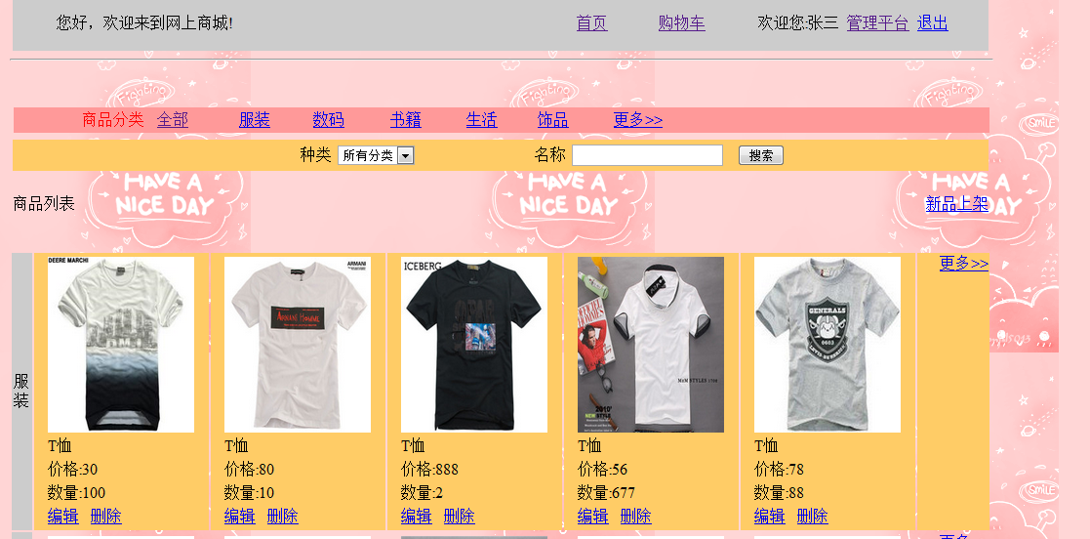
图14管理页面图

6.新品上架页面：
modify.jsp:将编辑的商品信息提交到servlet update.java中处理
function check11(){
var name11 = document.getElementById("name11");
var catename = document.getElementById("catename");
if(name11.value==''||catename.value==''){
alert("商品名称或类型不能为空");
return false;
}
<form action="/Shopping/update?goodsid=<%=id%>" method="post" onsubmit="return check11();">
<input id="name11" name="name11" type="text" size="20" value="<%if (goods.getGoodsname() != null) {
out.print(goods.getGoodsname());
}%>" />
<input id="catename" name="catename" type="text" size="20"
value="<%if (goods.getCateName() != null) {
out.print(goods.getCateName());
}%>" />

Update.java:将前台提交的商品信息，插入数据库中
sql="insert into goods(goodsname,photoname,categoryID,price,count) values('"+goodsname+"','"+photoname+"','"+typeid+"','"+price+"','"+count+"')";
if (conn.update(sql)){
session.setAttribute("editfail","成功发布一种商品！");
session.removeAttribute("filename");
conn.close();
response.sendRedirect("/Shopping/manage/modify.jsp");
return ;
}
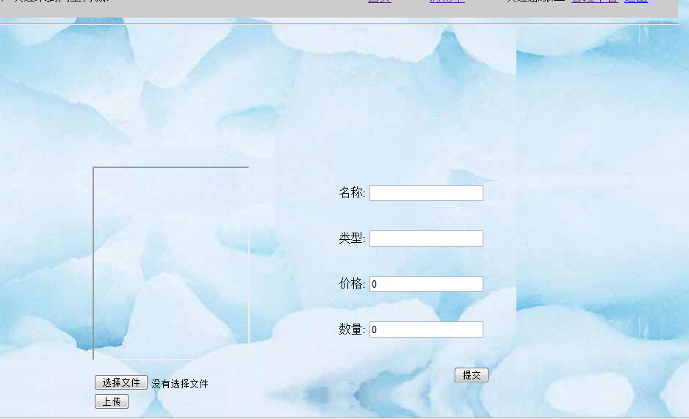
图15新品上架图
7.个人资料修改：
Personal.jsp:获取个人资料和修改密码提交到后台servlet altermaterial.java中处理
<%=user.getAge()%>
<%=user.getEmail()%>
<%=user.getPhone()%>
altermaterial.java：更新数据库中用户信息
String sql="update usertable set age="+age+",email='"+email+"',phone='"+phone+"',address='"+address+"' where username='"+name+"'";
Connect conn = new Connect();
if(conn.update(sql)){
session.setAttribute("user",user);
session.setAttribute("altered","修改成功");
conn.close();
response.sendRedirect("/Shopping/register/personal.jsp");
return ;
}
else{
conn.close();
session.setAttribute("altered","修改失败");
response.sendRedirect("/Shopping/register/personal.jsp");
return ;
}

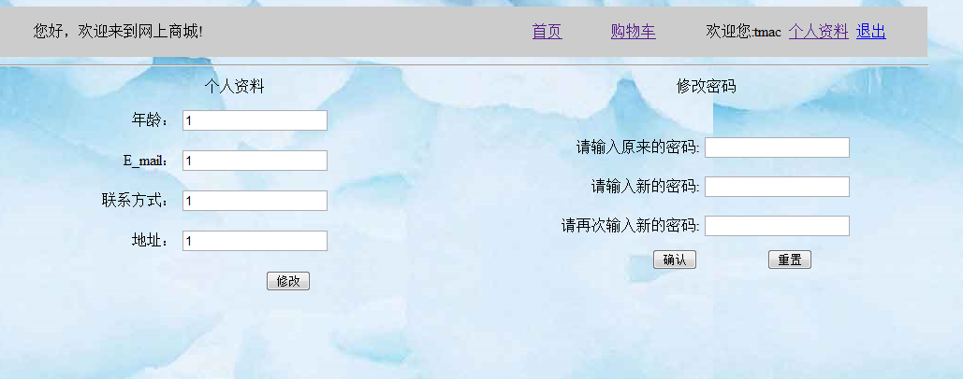
图16个人资料修改图

5结论
经过近两个月的时间，这次web开发实践项目网络购物平台终于完成了，系统基本上能够满足一些简单的网络购物需要。实现了新用户注册，老用户登录，以及管理员登录等几种用户的需要，对于管理员的设定在后台数据库中单独完成，不在前台用户注册中完成。对于管理员用户，能够有效快捷的对相关商品实施管理，具有信息编辑，删除，新平上架等相关功能。对于普通用户能够浏览商品信息，并将之添加到购物车中，如此相关信息将会被保存，如本次不购买数据也会被保存在购物车中待下次购买提交。确保了用户使用的方便性。
在这两个月期间，动手实践了很多很多，学习到了很多课堂中没法学到的知识，遇到了很多问题，例如，有时在不同页面中的同个信息的名称不同导致了数据无法传递。连接数据库时忘记了加载数据库驱动。在调试过程中出现了乱码，经过修改了编码格式过后恢复正常。在这个过程中还遇到了一些莫名奇妙的问题，有时候重新启动一次tomacat过后问题自然就没有了。
积累了很多相关的经验，增强了解决问题的能力。在以前的jsp学习中只是了解了很少一部分知识而已，这门技术是博大精深的，在此期间查阅了很多相关资料，了解到了更多的更加实用的知识。 意识到了后台数据库sql的重要性，对jsp方面的编程思想有了进一步的体会。由于时间有限所以本系统还有很多地方考虑的还不够周全，有许多需要改进的地方，所以在以后还要在jsp结合数据库的开发上做更多的东西，把两者更好的联系在一起，其次就是对页面的布局要更加清晰，更加符合习惯。
由于作者水平有限经验尚浅，本系统依然存在许多不完善待改进的地方，还望老师给予指点和矫正。希望在以后能够做得更好。

参考文献
[1] 郭真，王国辉,《Jsp应用教程》，人民邮电出版社,2008
[2] 魏茂军,张文建,姜云善,刘全民,《JSP案例开发——项目开发风暴》，中国水利水电出版社,2005
[3]朱涛正，张文静,《jsp高级程序设计》，人民邮电出版社

